LIST GAMBAR MENU :
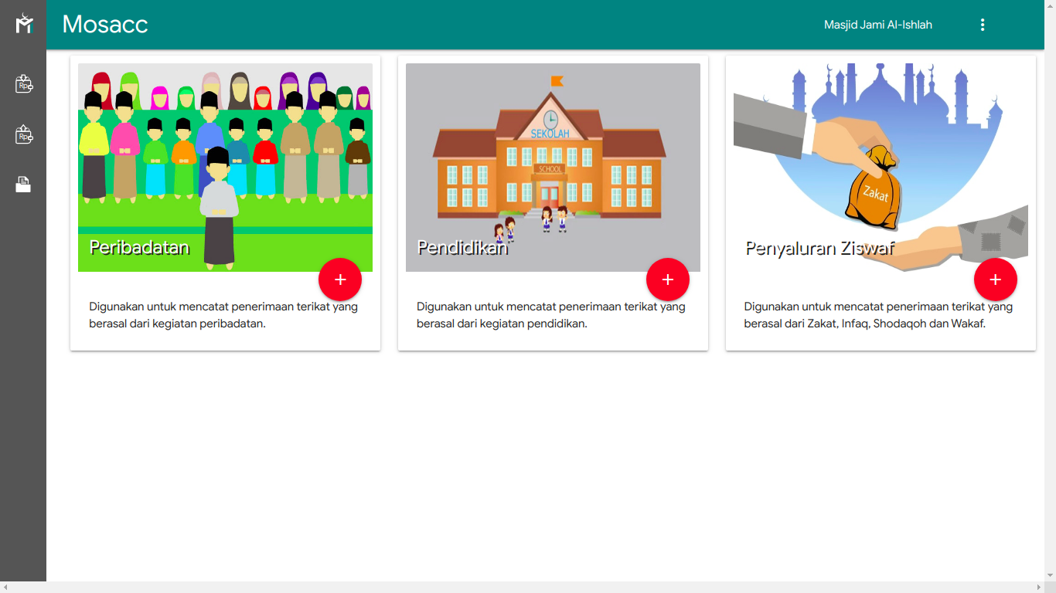
- Peribadatan
- Pendidikan
- Penyaluran ZISWAF

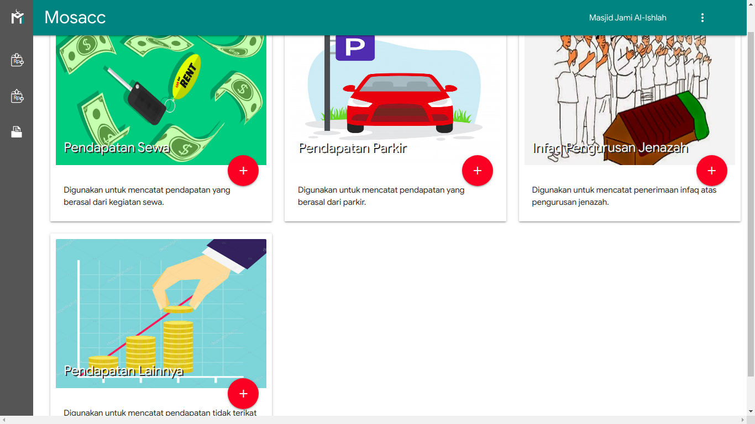
- Pendapatan Sewa
- Pendapatan Parkir
- Infaq Pengurusan Jenazah
- Pendapatan Lainnya

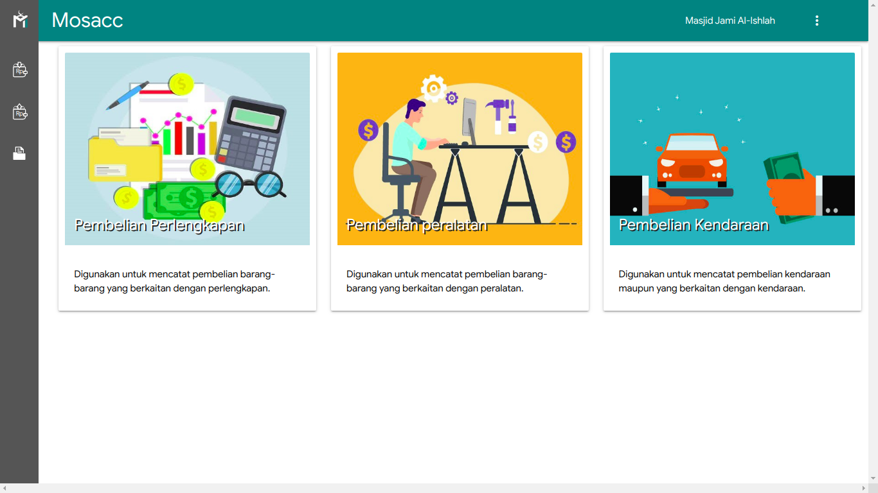
- Pembelian Perlengkapan
- Pembelian Peralatan
- Pembelian Kendaraan

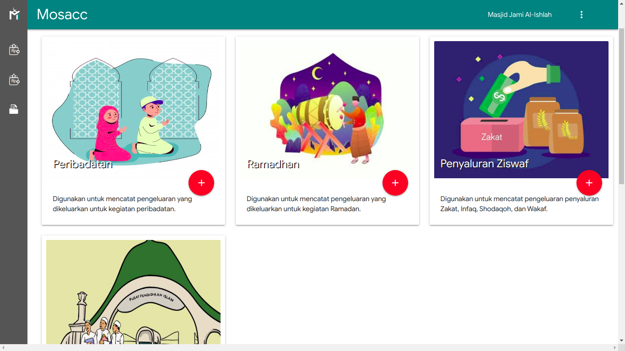
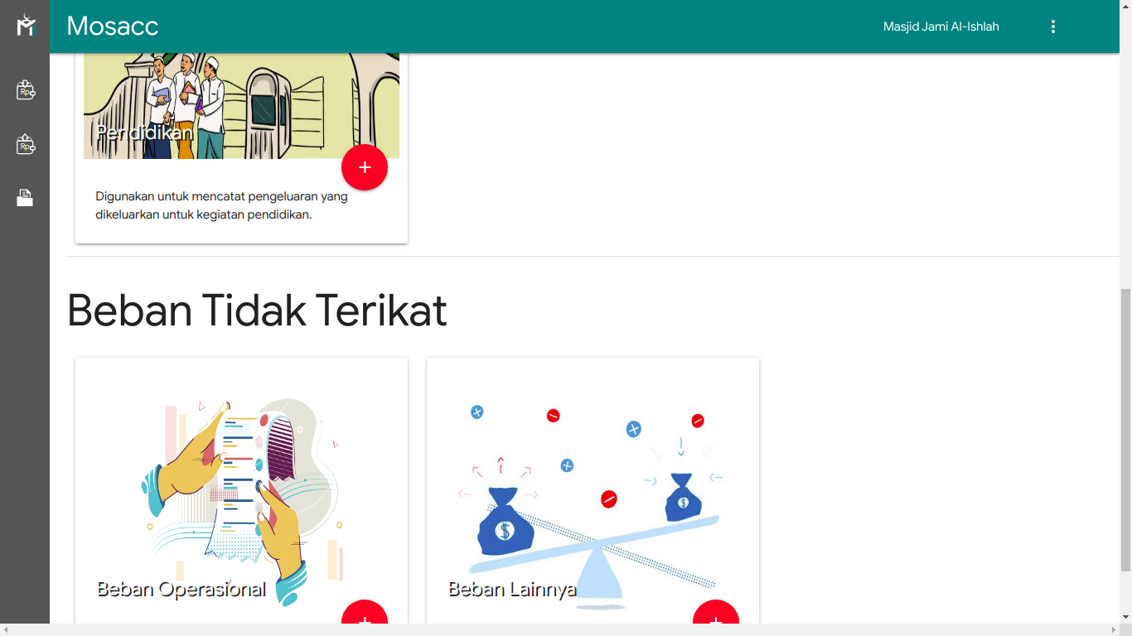
- Peribadatan
- Ramadhan
- Penyaluran ZISWAF
- Pendidikan
- Beban Operasional
- Beban Lainnya

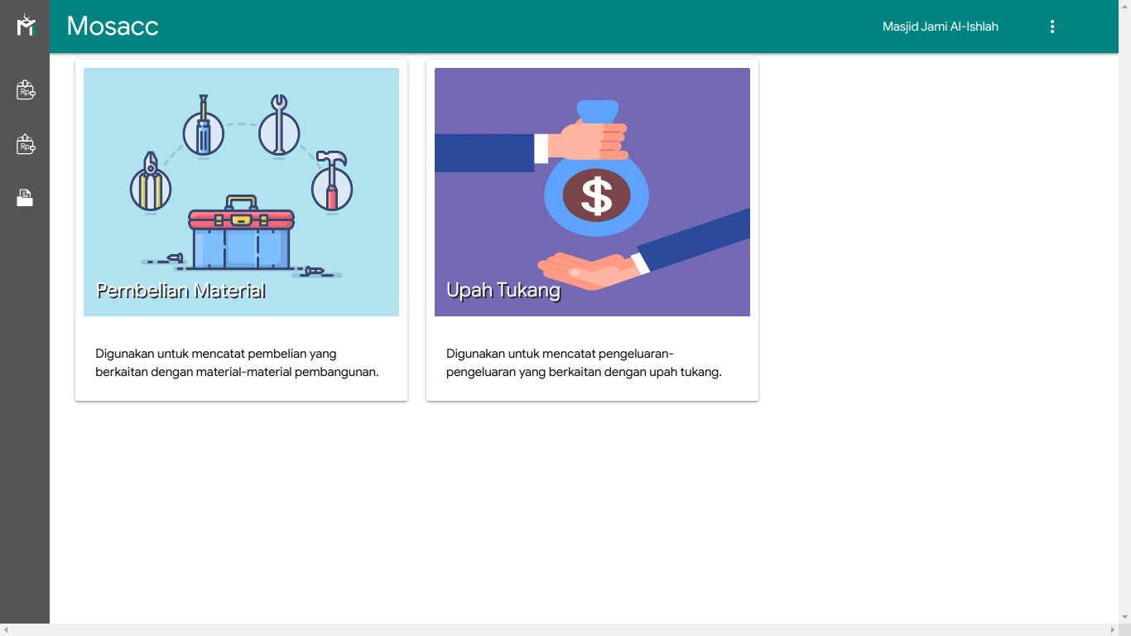
- Pembelian Material
- Upah Tukang

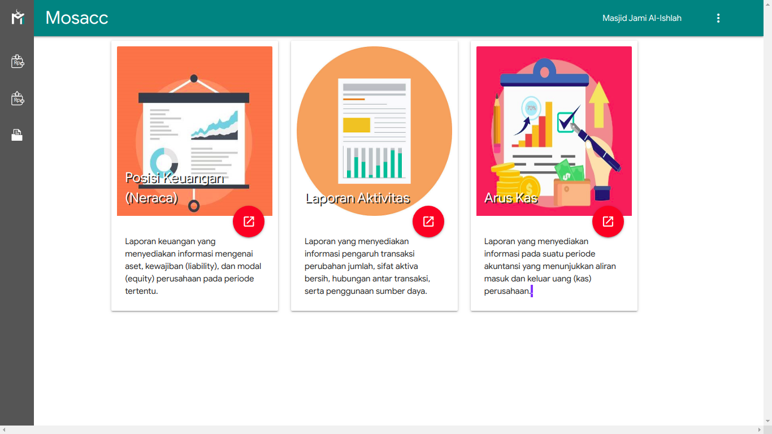
- Laporan Posisi Keuangan
- Laporan Aktivitas
- Laporan Arus Kas
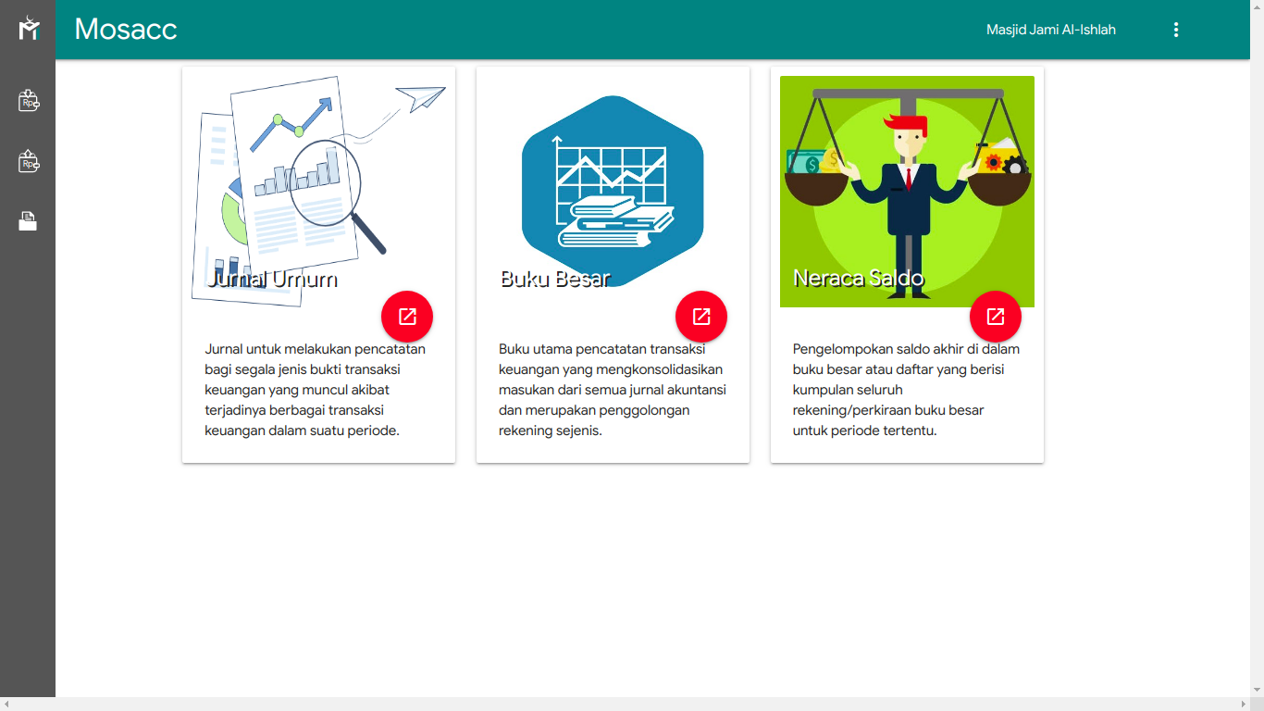

- Jurnal Umum
- Buku Besar
- Neraca Saldo

